МИНИСТЕРСТВО ОБРАЗОВАНИЯ И НАУКИ РФ
НОВОСИБИРСКИЙ ГОСУДАРСТВЕННЫЙ УНИВЕРСИТЕТ
ФАКУЛЬТЕТ ИНФОРМАЦИОННЫХ ТЕХНОЛОГИЙ

Отчет по лабораторной работе №4
по курсу «Распределенные системы»

Выполнил: студент 1-го курса магистратуры, гр. 21224
Гафиятуллин А.Р

Новосибирск, 2022
- ОПРЕДЕЛЕНИЯ
- СОКРАЩЕНИЯ
DCMES — Dublin Core Metatdata Element Set
API — Application Programming Interface
- ОБЪЕКТ ИССЛЕДОВАНИЯ
Программный интерфейс ZooPARK-DS API.
- ЦЕЛИ РАБОТЫ
Создать программу-клиент для работы с сервером ZooPARK-DS на основе программного интерфейса ZooPARK-DS API.
- МЕТОДОЛОГИЯ/ПОРЯДОК ПРОВЕДЕНИЯ РАБОТ
  - Развернута виртуальная машина.
  - Установлен программный пакет zoopark-ds-1.0.3:
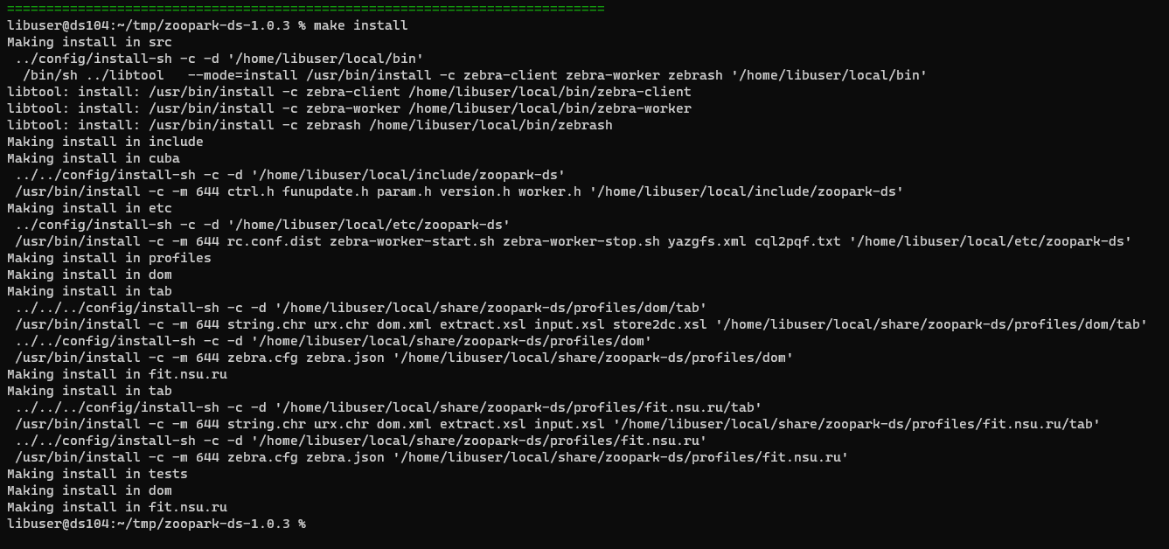
  - Установлен программный пакет zoopark-ds-api-1.0.0:
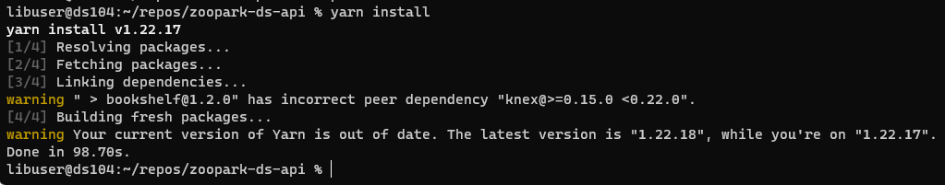
  - Тестовая коллекция записей DCMES в XML:
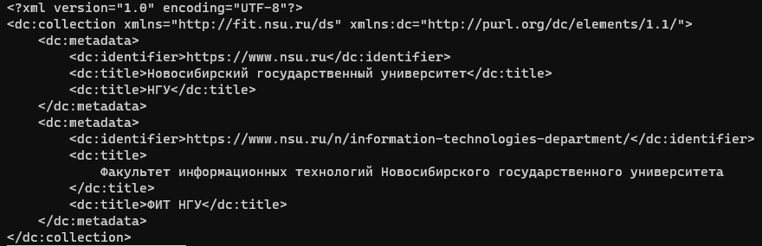
  - Профиль базы данных fit.nsu.ru для записей DCMES в XML:
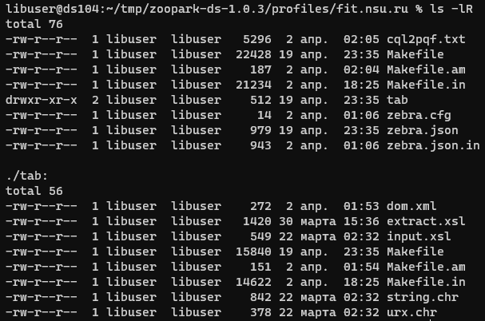
  - Создана программа-клиент на основе спецификации ZooPARK-DS API:
Исходный код: https://github.com/xp10rd/NSU-FIT/tree/master/masters-1st-year/distributed-systems/laboratory-work-4/client
Клиент создан на основе клиента на Node.js и JavaScript с добавленными задачами search и scan. Исходный код задач search и scan в приложении.
  - Используя программу-клиент создан репозиторий и база данных на основе профиля fit.nsu.ru:
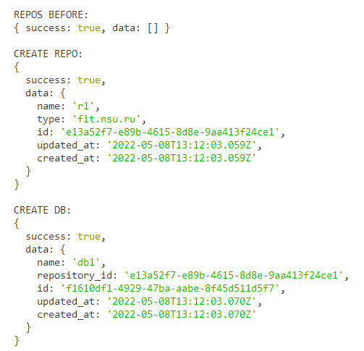

  - Используя программу-клиент загружена и выполнено индексирование тестовой коллекции записей:

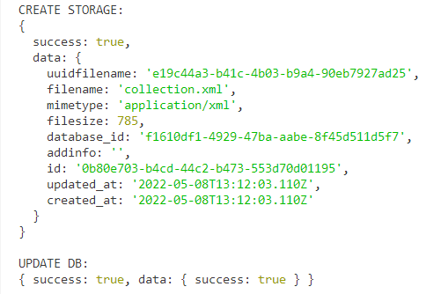

  - Задача search с использованием языка CQL:
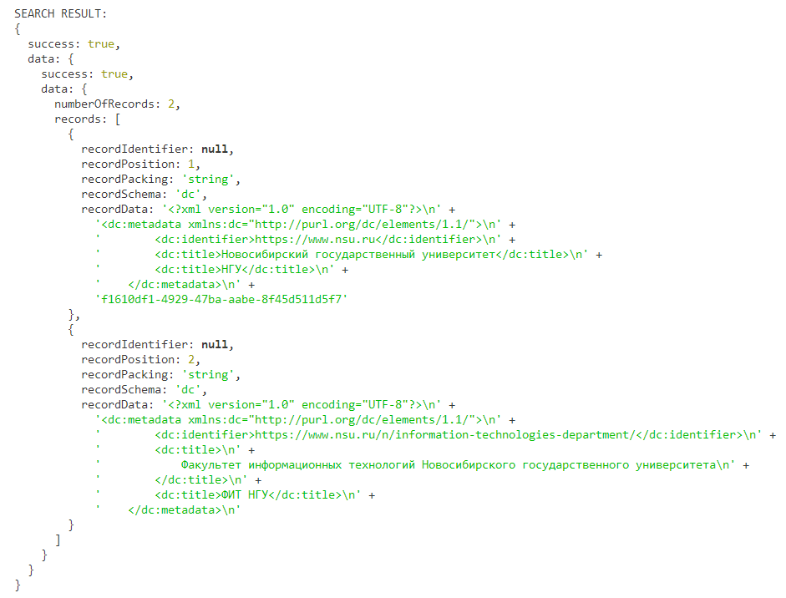

  - Задача scan с использованием языка CQL:

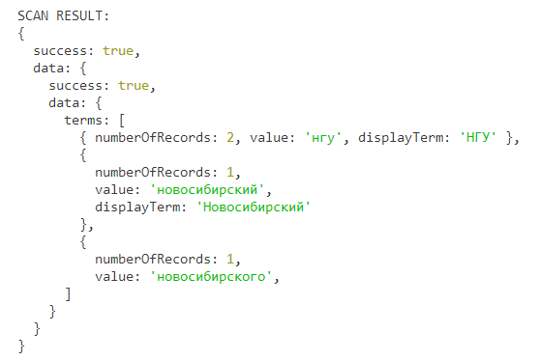

  - Используя программу-клиент удален созданный репозиторий:
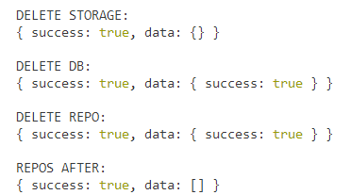

- ОПИСАНИЕ РЕЗУЛЬТАТА
Изучен программный интерфейс ZooPARK-DS API, и на его основе была создана программа-клиент для создания репозитория, совершения задач search и scan, удаления репозитория для профиля базы данных для записей DCMES в XML.

- ССЫЛКИ
- ANSI/NISO Z39.85-2012 — URL: https://groups.niso.org/higherlogic/ws/public/download/10258
- PM2 — URL: https://pm2.keymetrics.io/
- Zebra - User's Guide and Reference — URL: https://software.indexdata.com/zebra/doc/index.html
- Профиль fit.nsu.ru — URL: https://bitbucket.org/oleg_kolobov/ds/src/master/
- XSL Transformations (XSLT) Version 1.0 — URL: https://www.w3.org/TR/1999/REC-xslt-19991116
- XML Path Language (XPath) Version 1.0 — URL: https://www.w3.org/TR/1999/REC-xpath-19991116/
- Prefix Query Format (PQF) — URL: https://software.indexdata.com/yaz/doc/tools.html#PQF
- CQL — URL: https://www.loc.gov/standards/sru/cql/index.html
- Bib-1 Attribute Set — URL: https://www.loc.gov/z3950/agency/defns/bib1.html
- Исходный код клиента — URL: https://github.com/xp10rd/NSU-FIT/tree/master/masters-1st-year/distributed-systems/laboratory-work-4/client
ПРИЛОЖЕНИЕ:
- Задача search:
const http = require('http');
const querystring = require('querystring');

exports.search = function(database_id, data, done) {
const encodedQuery = querystring.stringify(data);

const options = {
hostname: process.env.HOSTNAME,
port: process.env.PORT,
path: process.env.APIPATH + '/databases/' + database_id + '/search?' + encodedQuery,
method: 'GET',
};

const req = http.request(options, function(res) {
let output = null;

res.on("data", function(chunk) {
if (output === null) {
output = chunk;
} else {
output += chunk;
}
});

res.on("end", function() {
done(null, output);
});
});

req.on('error', function(error) {
done(error, null);
});

req.end();
}
- Использование задачи search:

.then(function(data) {
return new Promise(function(resolve, reject) {
requests.search(database.id, {type : "CQL", query: "dc.title=нгу", recordSchema : "dc"}, function(err, data) {
if (err) {
reject(err);
} else {
console.log("\nSEARCH RESULT:");
console.dir(JSON.parse(data), {depth: null, colors: true});
resolve(data);
}
});
});
})
- Задача scan:
exports.scan = function(database_id, data, done) {
const encodedQuery = querystring.stringify(data);

const options = {
hostname: process.env.HOSTNAME,
port: process.env.PORT,
path: process.env.APIPATH + '/databases/' + database_id + '/scan?' + encodedQuery,
method: 'GET',
};

const req = http.request(options, function(res) {
let output = null;

res.on("data", function(chunk) {
if (output === null) {
output = chunk;
} else {
output += chunk;
}
});

res.on("end", function() {
done(null, output);
});
});

req.on('error', function(error) {
done(error, null);
});

req.end();
}
- Использование задачи scan:
.then(function(data) {
return new Promise(function(resolve, reject) {
requests.scan(database.id, {type : "CQL", scanClause: "dc.title=нгу"}, function(err, data) {
if (err) {
reject(err);
} else {
console.log("\nSCAN RESULT:");
console.dir(JSON.parse(data), {depth: null, colors: true});
resolve(data);
}
});
});
})

